Министерство образования и науки Российской Федерации

Севастопольский государственный университет

Кафедра ИС

Отчёт

по лабораторной работе № 3

Исследование методов помехоустойчивого кодирования

Выполнил: Ст. Гр. ИС/б-42-о

Лисянский А.И.

Проверил:

Маслова М. А.

Севастополь

2015

Цель работы

Исследование методов помехоустойчивого кодирования: Хэмминга,

циклического, сверточного.

Ход работы

1. Закодировать слово кодом Хемминга (7, 4).

(n, k), где n – длина передаваемого блока; k – информационная часть передаваемого блока. Найдем количество проверочных символов r = n – k = 3.

Общий вид кода Хемминга: r1r2k1r3k2k3k4.(r-проверочные символы).

Кодируемое слово: мазь.

Таблица 1 – Присвоение буквам кодов

|  |  |
| --- | --- |
| Буква | Код |
| М | 1100 |
| А | 0111 |
| З | 1011 |
| Ь | 0011 |

Сформируем порождающую матрицу. Последний столбец матрицы – проверка на четность.

Построим проверочную матрицу, которая имеет вид H(n,i)=|Ri,kT, Ki|,где Ki – матрица информационных кодов, а Ri,kT – матрица проверочных битов, включая биты четности.

Сформируем системы проверочных и синдромных уравнений. Для этого умножим единичную матрицу I8,8 на транспонированную проверочную матрицу H8,4, получим:

Произведение любого кодового слова G на синдромную матрицу дает нулевой вектор размерности, это означает что передача выполнилась без ошибки.Синдром, соответствующий принятому слову равен 1111. Вычисленный синдром указывает на ошибку во второй позиции,то есть при принятое слово ,а переданное без ошибки

1. Декодирование фрагмента

Декодирование означает исключение проверочных битов. Возьмем код, соответствующий букве М , ранее с помощью синдромной матрицы установили, что передача была без ошибок. Исключим проверочные коды, тогда получим 1100. Код соответствует букве М.

1. Кодирование циклическим кодом (1101)

Циклическое кодирование заключается в умножении исходного кода на образующий полином g(x), а декодирование - в делении на g(x). Циклическое кодирование заключается в умножении исходного кода на образующий полином g(x), а декодирование - в делении на g(x).

|  |  |  |  |  |
| --- | --- | --- | --- | --- |
| Буква | Исходная | | Закодированная | |
| Полином | Код | Полином | Код |
| М |  | 1100 |  | 10011100 |
| А |  | 0111 |  | 1011011 |
| З |  | 1011 |  | 1111001 |
| Ь |  | 0011 |  | 100111 |

1. Декодирование циклическим кодом .

Если при делении на полином нет остатка, значит передача выполнена без ошибок. Если ошибка произошла, передачу необходимо повторить.

|  |  |  |  |  |
| --- | --- | --- | --- | --- |
| Исходная | | Декодированная | | Буква |
| Полином | Код | Полином | Остаток |
|  | 10011100 |  | 0 | М |
|  | 1011011 |  | 0 | А |
|  | 1111001 |  | 0 | З |
|  | 100111 |  | 0 | Ь |

Предположим при передаче произошла ошибка, пришло вместо , тогда при делении будет остаток .

Закодировать информационную последовательность ее сверточным кодом с R=0,5

Информационная последовательность: 0111011100

Эффективная скорость передачи кода (R) равна 0,5. R=k/n, где k-число информационных символов, поступающих за один такт на вход кодера, n-количество соответствующих им символов на выходе.

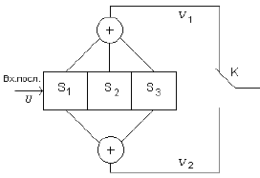

Рисунок 1 – Схема кодера сверточного кода со скоростью передачи 0,5

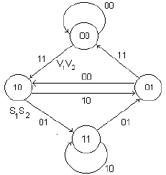

Рисунок – Диаграмма функционирования сверточного кода

Таблица – Кодирование сверточный кодом

|  |  |  |  |  |  |
| --- | --- | --- | --- | --- | --- |
| Вход | S1 | S2 | S3 | Выход(v1v2) | Переход в состояние |
| 0 | 0 | 0 | 0 | 00 | 00 |
| 1 | 1 | 0 | 0 | 11 | 10 |
| 1 | 1 | 1 | 0 | 01 | 11 |
| 1 | 1 | 1 | 1 | 10 | 11 |
| 0 | 0 | 1 | 1 | 01 | 01 |
| 1 | 1 | 0 | 1 | 00 | 10 |
| 1 | 1 | 1 | 0 | 01 | 11 |
| 1 | 1 | 1 | 1 | 10 | 11 |
| 0 | 0 | 1 | 1 | 01 | 01 |
| 0 | 0 | 0 | 1 | 11 | 00 |

1. Декодирование сверточного кода

Последовательность для кодирования:

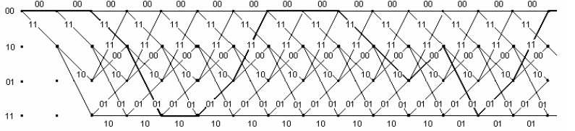

Рисунок 2 — Решетчатая диаграмма кодирования

Полученная последовательность:

Алгоритм декодирования Виттерби

Работа алгоритма выглядит следующим образом:

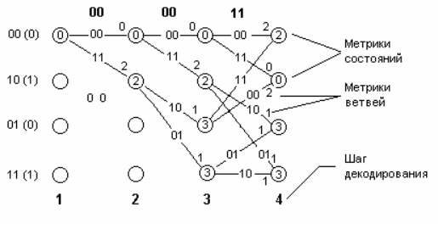

Рисунок 3 — Алгоритм декодирования Виттерби

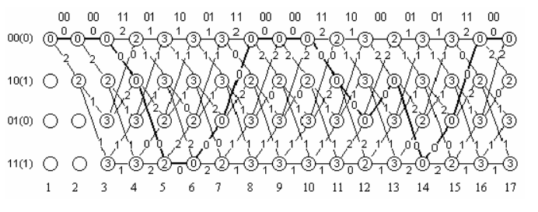

Рисунок 4— Решетчатая диаграмма декодирования последовательности

Предположим, что при передаче кодового сообщения по дискретному каналу возникла одиночная ошибка. Вследствие чего вместо исходной последовательности на вход декодера поступает последовательность:

Имеем в 12 паре ошибку 01 вместо исходной пары 00.

Рассмотрим процесс построения декодером решетчатой диаграммы. На этапе развития диаграммы (первые три шага) и построения ее далее не происходит отклонений от диаграммы безошибочного декодирования (рисунок 5). На 13-м шаге изменяется исходная последовательность. Вследствие одиночной ошибки имеем диаграмму, построенную декодером для последовательности с одиночной ошибкой (рисунок 6). Как видно, путь с наименьшей метрикой не изменился, что говорит о том, что последовательность, подаваемая на кодер, будет восстановлена.

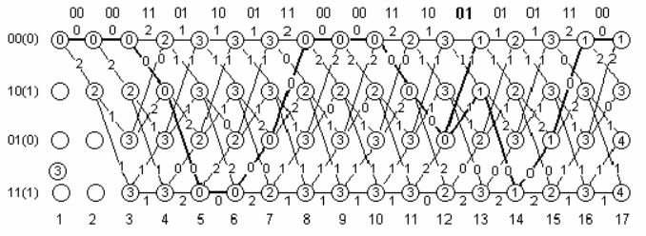

Рисунок 5 — Решетчатая диаграмма декодирования Виттерби

Вывод

В ходе выполнения лабораторной работы была закодирована последовательность корректирующими кодами: Хэмминга, циклический и сверточный. Код Хэмминга исправляет одиночные ошибки, циклический код может обнаруживать пакеты ошибок, при декодировании сверточного кода также можно обнаруживать ошибки.